诚信应考,考试作弊将带来严重后果！
_____________ ________
…

姓名 学号
学院 专业 座位号
( 密 封 线 内 不 答 题 )
……………………………………………………密………………………………………………封………………………………………线……………………………………线………………………………………

华南理工大学期末考试
《工科数学分析》2012—2013第一学期期末考试试卷（B）
注意事项：1. 考前请将密封线内填写清楚；
2. 所有答案请直接答在试卷上(或答题纸上)；
3．考试形式：闭卷；
4. 本试卷共 5个 大题，满分100分， 考试时间120分钟。

题 号 | 一 | 二 | 三 | 四 | 五 | 总分
得 分
评卷人

一、单项选择题（每小题3分，共15分）
1．极限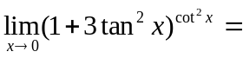（ ）
A． 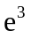； B． 1； C． 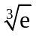； D．不存在．
2．设函数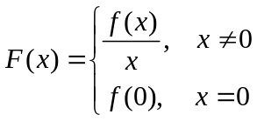，其中在处可导，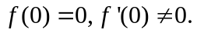 则是的（ ）
A．连续点； B．第一类间断点；
C．第二类间断点； D．连续点或间断点不能确定．
3．设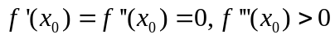，则下列 选项正确的是（ ）
A．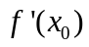是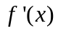的极大值； B．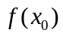是的极大值；
C．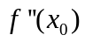是的极小值； D．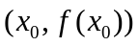是的拐点．
4.积分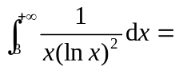（ ）
A．； B．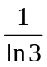； C．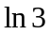； D．．
5. 函数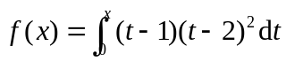的极小值是（ ）
A．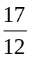； B．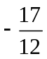； C．； D．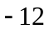．
二、填空题（每小题3分，共15分）
  - 已知为正整数，则极限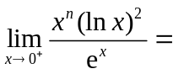 ；
  - 曲线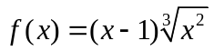的拐点为 ；
  - 已知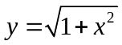，则微分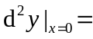 ；
  - 设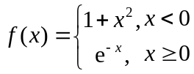，则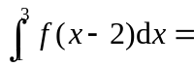 ；
  - 不定积分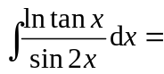 ．
三、计算题（每小题10分，共50分）
- 已知函数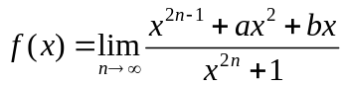为连续函数，求的值．
2.设函数在的某邻域内连续，且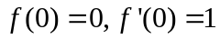，试求极限： 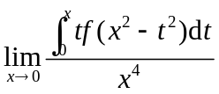．

3. 求函数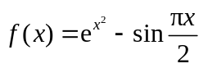在点的最大值．

4. 求不定积分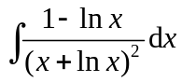．

5. 求曲线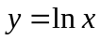与直线及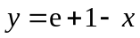所围成的平面图形的面积．

四、证明题（本题10分）
已知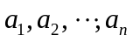不全为0，证明方程在区间 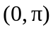内至少有一个实根．

五、应用题（本题10分）
试确定的值，使由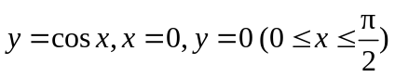所围成的曲边三角形的面积被曲线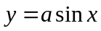及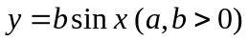三等分．

